Національний університет «Львівська Політехніка»

Інститут комп’ютерних технологій, автоматики та метрології

Кафедра електронних обчислювальних машин



Звіт

Про виконання лабораторної роботи №7

З дисципліни «Кросплатформлені засоби програмування»

**Виконав:**

студент групи КІ-306

Ориняк Ю. І.

**Перевірив:**

Доцент кафедри ЕОМ

Іванов Ю. С.

Львів – 2023

**Тема:** Дослідження базових конструкцій мови Python.

**Мета:** Ознайомитися з базовими конструкціями мови Python.

**Завдання:**

1. Написати та налагодити програму на мові Python згідно варіанту.

Програма має задовольняти наступним вимогам:

• програма має розміщуватися в окремому модулі;

• програма має генерувати зубчатий список, який міститиме лише заштриховані області квадратної матриці згідно варіанту;

• розмір квадратної матриці і символ-заповнювач масиву вводяться з клавіатури;

• при не введені або введенні кількох символів-заповнювачів відбувається коректне переривання роботи програми;

• сформований масив вивести на екран;

• програма має містити коментарі.

2. Завантажити код на GitHub згідно методичних вказівок по роботі з GitHub.

3. Скласти звіт про виконану роботу з приведенням тексту програми, результату її виконання та фрагменту згенерованої документації та завантажити його у ВНС.

4. Дати відповідь на контрольні запитання.

**Завдання згідно варіанту:**

**Варіант: 12**

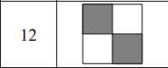

**Виконання:**

**Код програми:**

# Opening a file for writing  
with open("MyFile.txt", "w") as fout:  
 # Initializing variables and entering the matrix size and filler symbol  
 arr = []  
 n_ROWS = 0  
  
 print("Enter the size of the square matrix: ")  
 n_ROWS = int(input())  
 print("Enter the filling symbol: ")  
 symbol = input()  
  
 # Checking the filler symbol  
 if len(symbol) != 1:  
 print("\nThe filling symbol is entered incorrectly.")  
 fout.write("\nThe filling symbol is entered incorrectly")  
  
 checking_of_the_array = 0  
  
 # Filling the matrix with the filler symbol and displaying it on the screen and writing to a file  
 for i in range(n_ROWS):  
 arr.append([' ' for _ in range(n_ROWS // 2)])  
 # For the first n_ROWS // 2 rows  
 if checking_of_the_array < n_ROWS // 2:  
 for j in range(n_ROWS // 2):  
 arr[i][j] = symbol  
  
 print(arr[i][j], end='')  
 fout.write(arr[i][j])  
 for k in range(n_ROWS // 2, n_ROWS):  
 print(" ", end='')  
 fout.write(" ")  
  
 print()  
 fout.write("\n")  
 # For the rest of the rows  
 else:  
 arr[i] = [' ' for _ in range(n_ROWS // 2)]  
 for k in range(n_ROWS // 2):  
 print(" ", end='')  
 fout.write(" ")  
  
 for j in range(n_ROWS // 2):  
 arr[i][j] = symbol  
 print(arr[i][j], end='')  
 fout.write(arr[i][j])  
 print()  
 fout.write("\n")  
  
 checking_of_the_array += 1

**Результат роботи програми у консолі та файлі:**

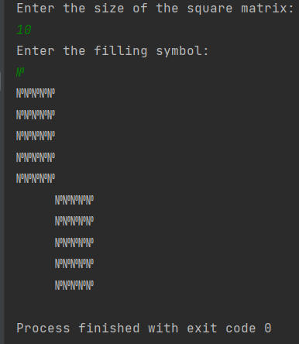

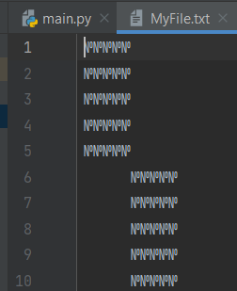

**Висновок:** на цій лабораторній роботі я ознайомився з базовими конструкціями мови Python. Також написав програму, яка генерує зубчатий масив згідно варіанту та виводить його в консоль і файл.